Ақтөбеліктер сақалды құрылыстардың салқынын сезініп отыр – AMANAT

11.07.2023

ҚР Парламенті Мәжілісі депутаттарының өңірлерге сапары жалғасып жатыр. Осы орайда, Мәжілістегі «AMANAT» фракциясының мүшесі Жұлдыз Сүлейменова Ақтөбе облысында болып, құрылысы баяу жүріп жатқан білім беру нысандарын аралады.
Партияның сайлауалды бағдарламасында оқушылардың орын тапшылығы шешу мәселесіне баса мән берілген еді. Алайда осы олқылықтың орнын толтыруға тиіс білім ошақтарының құрылысы көңіл көншітпей отыр. Мәселен, халық қалаулылары облыс орталығындағы «Шилісай» тұрғын үй алабында болып, ондағы мектеп құрылысымен танысты.

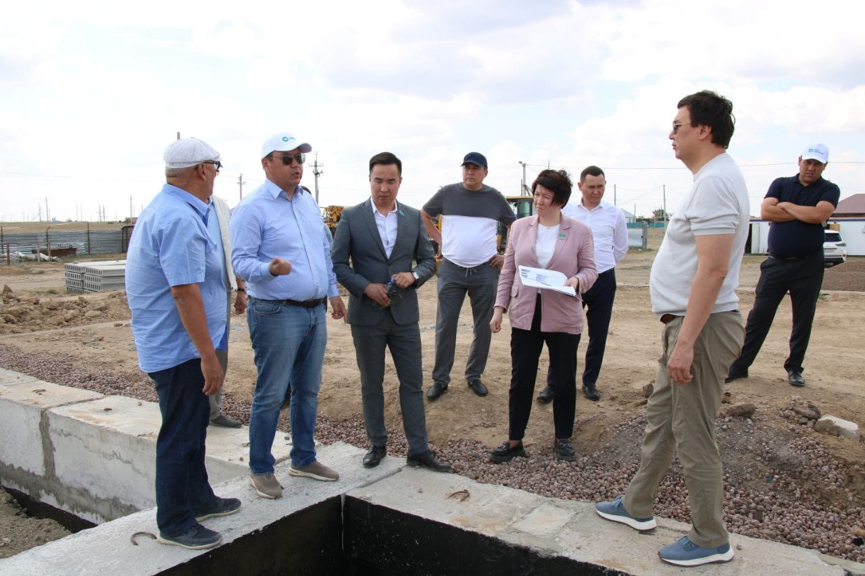

«600 оқушы орнына негізделген мектеп құрылысы 2018 жылы басталғанымен, күні бүгінге дейін аяқталған жоқ. Ал «Шилісай-1» тұрғын үй алабындағы 53 отбасында азды-көпті 83 бала бар. Оның ішінде, мектеп жасындағы балақайлар саны – 56 болса, мектеп жасында дейінгі бүлдіршіндер саны – 27. Олар Ақтөбе қаласындағы № 54 мектепке қатынап, білім алады. Балаларды білім ошағына алып барып, алып келу жұмысы жолға қойылғанымен, мектеп құрылысын жарым-жартылай қалдыруға болмайды. Шешім қабылдап, жауапкершілік арқалап, тездетіп пайдалануға беру қажет», – деді Ж. Сүлейменова.
Облыстық білім басқармасының мәліметінше, құрылыс жұмысы аяқталғаннан кейін аталған ғимараттың бір бөлігінде өмірдің қиын жағдайына тап болған балаларды қолдауға арналған 100 орындық «Аяла» орталығын және 300 орындық мектеп-балабақша ашу жоспарланып отыр.
Ал осы өңірге қарасты Мұғалжар ауданы, Ембі қаласында 320 орындық орта мектеп құрылысы 2021 жылы басталған еді. Алайда сол уақыттан бері мектеп ғимаратының тек іргетасы ғана қаланды. Қалған құрылыс жұмысы тоқтап тұр. Дәл осындай жағдай аталған ауданның Алтынды, Талдысай ауылдары мен Қандыағаш қаласындағы мектеп құрылыстарына да тән.

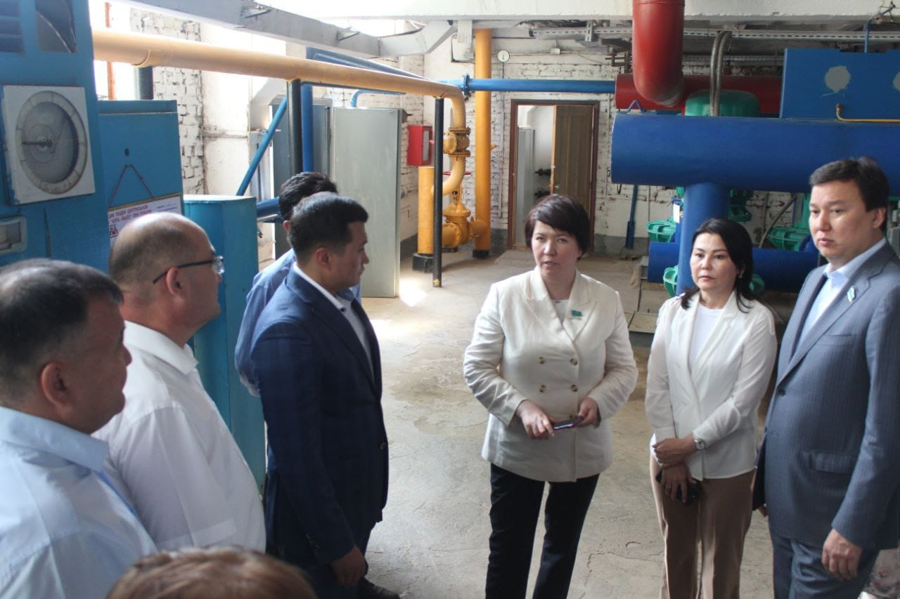

«Аймақтағы мектеп құрылысына байланысты барлық мәселені облыс әкімі Ералы Тоғжановқа жеткіздім. Мәслихат депутаттары, қоғамдық кеңес мүшелері, құзырлы орган өкілдері қатарынан арнайы комиссия құру қажет. Аталған комиссия білім беру нысандарының құрылысына бөлінген қаражатты жіті тексеріп, тиісті шешім қабылдауы керек. Бұған қоса, құрылыс нысандарына қоғамдық бақылау жүргізуді жолға қойған жөн», – деді Ж. Сүлейменова.
Сондай-ақ, халық қалаулысы осы облысқа қарасты Алға қаласында болып, «Алға-Жылу» КМК ұжымымен кездесті. Мұнда бас-аяғы 128-ден астам адам еңбек етеді. Жүздесу барысында мекеме қызметкерлері жалақының аздығына қатысты бірқатар мәселе көтерді.

